

**МИНИСТЕРСТВО ГРАЖДАНСКОЙ ОБОРОНЫ, ЧРЕЗВЫЧАЙНЫХ СИТУАЦИЙ И РЕГИОНАЛЬГОЙ БЕЗОПАСНОСТИ КРАСНОДАРСКОГО КРАЯ**

**ГОСУДАРСТВЕННОЕ КАЗЕННОЕ УЧРЕЖДЕНИЕ КРАСНОДАРСКОГО КРАЯ**

**«УЧЕБНО-МЕТОДИЧЕСКИЙ ЦЕНТР ГРАЖДАНСКОЙ ОБОРОНЫ И ЧРЕЗВЫЧАЙНЫХ СИТУАЦИЙ»**

П А М Я Т К А

ПО БЕЗОПАСНОСТИ НА ВОДЕ

В ПАВОДКОВЫЙ ПЕРИОД

**Краснодар**

|  |
| --- |
| **Вода – это грозная стихия, потенциальный источник многих ЧС, безжалостный убийца. С древних времен наводнения воспринимались людьми как самое страшное стихийное бедствие. Не случайно в религиях народов, в легендах, преданиях именно вода используется в качестве основного «наказания Господнего» за грехи человека. По всей вероятности, то связано тем, что поверхность Земли на 2/3 покрыта водой. Мировой океан занимает площадь 361 миллион км2, общий объем воды составляет на нашей планете 1380 миллионов км2.**  **Практически любой водный объект: море, озеро, водохранилище, река несет в себе потенциальную опасность.** |

**Половодье** происходит в среднем течении р.Кубань (от г.Невинномысска до верхнего бьефа Краснодарского водохранилища), в нижнем течении Большой и Малой Лабы и Лабы (от ст.Ахметовской и Псебая до впадения в р.Кубань), в нижнем течении р.Белая (г.Белореченск).

**Паводки** проходятна юго-западных притоках р.Кубань (Абин, Адегой, Афипс, Шебш, Адагум и др.), на реках Пшиш, Пшеха, Псекупс; на юго-восточных. притоках р.Кубань (Белая, Лаба, Ходзь, Фарс, Чамлык, Уруп и др.), на реках Черноморского побережья.

Наиболее подвержены затоплениям в крае территории муниципальных образований: г.Армавир, г.Горячий Ключ, Апшеронский, Белореченский, Ейский, Красноармейский, Крымский, Курганинский, Лабинский, Мостовской, Новокубанский, Славянский, Темрюкский, Туапсинский районы и др.

|  |  |  |
| --- | --- | --- |
|  | |  | | --- | | Первый отечественный указ о мерах по спасению людей и имущества во время наводнений издал Петр I. Общество спасения на водах было создано в России в 1872 году. В настоящее время в России оказание помощи на воде осуществляет МЧС России. | |

**ПАВОДОК**

Наводнением называется временное затопление водой участков суши в результате подъема уровня воды в реках, озерах, морях.

**Основные виды наводнений:**

|  |
| --- |
| **Половодье** – постепенный подъем уровня воды на данной местности, вызванный весенним таянием снега. |

|  |
| --- |
| **Паводок** – краткий быстрый подъем воды из-за ливней или зимних оттепелей. |

|  |
| --- |
| **Нагонные наводнения** – происходят в результате ветрового нагона воды в устья реки и на побережье. |

|  |
| --- |
| **Наводнения в результате цунами** – происходят на побережьях морей и океанов как следствие подводных землетрясений. |

|  |
| --- |
| **Наводнения в результате аварий на гидросооружениях** – происходят в результате прорыва гидротехнических защитных сооружений или перелива большого количества воды через них. |

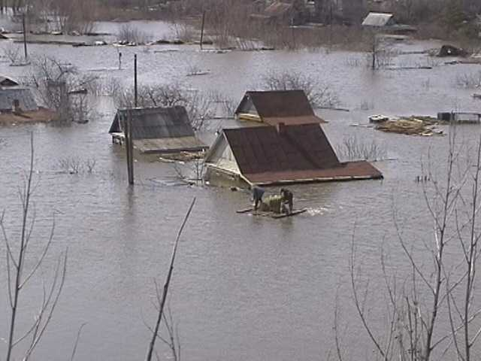

|  |  |
| --- | --- |
| Для любого наводнения главными характеристиками являются:уровень подъема, расход и объем воды, площадь и продолжительность затопления, скорость течения и подъема уровня воды, состав водного потока и некоторые другие.  **Основными поражающими факторами наводнений являются:**  -стремительный поток огромной массы воды;  -высокие волны;  -водовороты;  -низкая температура воды;  - плывущие в воде предметы. Отрицательное влияние при наводнении играют ветер, низкая температура воздуха, темнота, электрический ток при обрыве проводов ЛЭП, возбудители инфекционных заболеваний, находящиеся в воде. |  |

**ПОЛЕЗНЫЕ СОВЕТЫ**

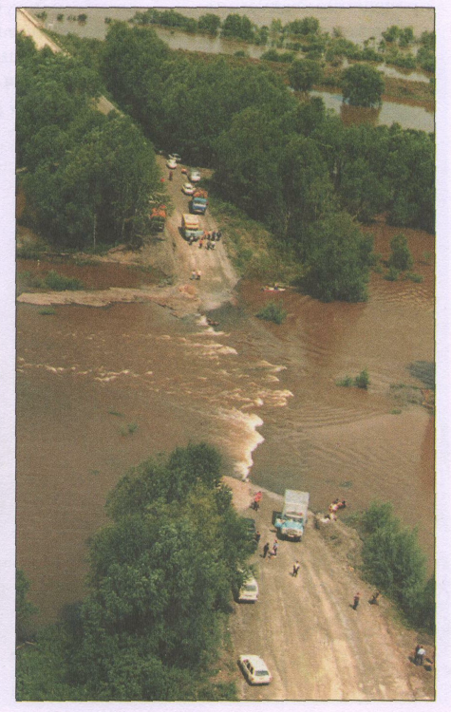

Если Ваш дом попадает в зону затопления, то необходимо:

* Внимательно прослушать информацию, принять к сведению и выполнить все требования паводковой комиссии и служб спасения
* Отключить газ, электричество и воду
* Погасить огонь в горящих печах
* Ценные вещи и мебель перенести на верхние этажи или чердак
* Закрыть окна и двери или даже забить их досками
* Животных необходимо выпустить из помещений, а собак отвязать
* Дрова или предметы, способные уплыть при подъеме воды, лучше перенести в помещение (сарай)
* Из подвалов вынести все, что может испортиться от воды
* Подготовиться к эвакуации

**ФИЗИОЛОГИЧЕСКИЕ ИЗМЕНЕНИЯ В ОРГАНИЗМЕ ЧЕЛОВЕКА, НАХОДЯЩЕГОСЯ В ВОДЕ**

|  |  |  |
| --- | --- | --- |
| Температура воды, град.С | Критическое время, ч | |
| потери сознания | наступления смерти |
| 0 | 0,25 | 0,25-7,0 |
| 10 | 0,5-1,0 | 1,0-2,0 |
| 15 | 2,0-4,0 | 6,0-8,0 |
| 20 | 3,0-7,0 | - |
| 25 | 12,0 | - |
| 30 | 70,0 | 72,0-75,0 |

ОКАЗАВШИСЬ В ЗОНЕ ЗАТОПЛЕНИЯ, ОСТАВАЙТЕСЬ НА ВЕРХНЕМ ЭТАЖЕ ИЛИ КРЫШЕ ЗДАНИЯ, НА ДЕРЕВЕ ИЛИ ДРУГОМ ВОЗВЫШЕННОМ МЕСТЕ

САМОЭВАКУАЦИЮ МОЖНО ПРОВОДИТЬ ТОЛЬКО ПРИ РЕАЛЬНОЙ УГРОЗЕ ЖИЗНИ

|  |  |
| --- | --- |
| При быстром подъеме уровня воды надо позаботиться о защите вещей в доме и подгото­виться к возможной эвакуации. | |
| • При наличии в хозяйстве лодок, бочек (пустых), бревен, камер и т.п. соорудить из них примитивные плавательные спасательные средства. Можно из пластиковых буты­лок, надувных подушек, матрацев соорудить средства для спасения.  • До прибытия помощи следует оставаться на верхних этажах, чердаках, крышах, дере­вьях, возвышенностях. |  |
| •  Организовать подачу сигналов спасателям с помощью флагов, факелов, света фона­ря или свечи.  • Самостоятельно из зоны затопления надо выбираться, в крайнем случае, только при реальной угрозе жизни.  • Подготавливаться к самоспасению надо тщательно, спокойно, учитывая направле­ние и скорость течения воды. | |

Если местность вам знакома и глубина воды незначительна, то можно уверенно дойти до здания, сооружения, возвышающихся над водой незатопленных участков суши.

Если вы находитесь в быстрозатапливаемой зоне, то необходимо дать сигнал спасателям; если их нет, то передвигаться по воде медленно, желательно прощупывать глубину шестом или палкой.

После того как сошла вода, и повторения наводнения не ожидается, вернувшись, домой, нужно приступить к восстановительным работам. При этом следует соблюдать требования техники безопасности. Входить в строение следует осторожно. Необходимо убедиться, что оно не пострадало и нет опасения обрушения стен или потолка, обвалов, провалов и т.п. Ни в коем случае нельзя включать электричество и зажигать огонь, так как возможен взрыв из-за утечки газа. Необходимо обеспечить просушку внутренних помещений, вещей, убрать мусор. Привести территорию и жилье в пригодное состояние.

**ВНИМАНИЕ!**

# При угрозе наводнения в предполагаемой зоне затопления

- работу предприятий, организаций, школ и дошкольных учреждений прекратить

- детей отправить по домам или в безопасное место

- домашних животных и скот перегнать на возвышенные места

# Если Ваш дом попал в объявленный район затопления

* отключить газ, воду и электричество, погасить огонь в печах
* перенести продовольствие, ценные вещи, одежду, обувь на верхние этажи зданий, на чердак, а по мере подъема воды и на крыши
* постарайтесь собрать все, что может пригодиться: плавсредства, спасательные круги, веревки, лестницы, сигнальные средства
* наполните рубашку или брюки легкими плавающими предметами (мячиками, шарами, пустыми закрытыми пластмассовыми бутылками и т.п.)

## С получением предупреждения об эвакуации

* соберите трехдневный запас питания (возьмите энергетически ценные и детские продукты питания: шоколад, молоко, воду и т.п.)
* подготовьте теплую практичную одежду
* подготовьте аптечку первой помощи и лекарства, которыми Вы обычно пользуетесь
* заверните в непромокаемый пакет паспорт и другие документы
* возьмите с собой туалетные принадлежности и постельное белье
* при наличии времени забейте окна и двери

## Если начался резкий подъем воды

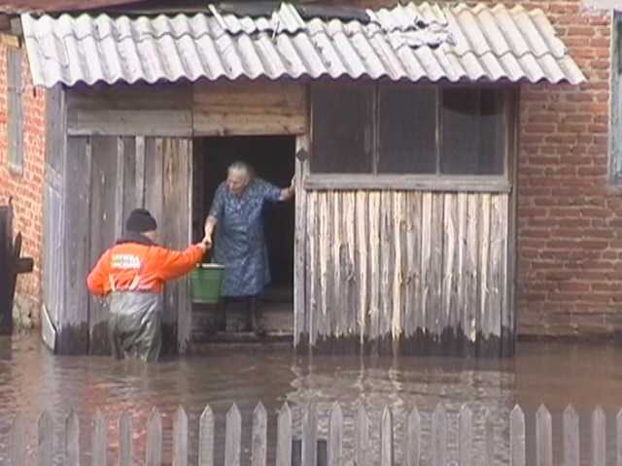

|  |  |  |
| --- | --- | --- |
| - как можно быстрее занять ближайшее безопасное возвышенное место (верхние этажи зданий, крыша здания, дерево) и быть готовым к организованной эвакуации по воде с помощью различных плавсредств или пешим порядком по бродам;  - не следует подаваться панике. Не терять самообладания и принять меры, позволяющие спасателям своевременно обнаружить наличие людей, отрезанных водой и нуждающихся в помощи; |  | |
| - применять для самоэвакуации по воде различные плавсредства (лодки, плоты из плавучих материалов, бочки, щиты, двери, обломки деревянных заборов, столбы, автомобильные камеры и другие);  - прыгать в воду с подручным средством спасения можно лишь в самом крайнем случае, только при реальной угрозе жизни.  - оказавшись во время наводнения в поле, лесу, нужно занять более возвышенное место, забраться на дерево. |  |

## Если Вы обнаружили пострадавших при наводнении

* заметив пострадавших на крышах зданий, возвышенных местах, деревьях, необходимо срочно сообщить органам местного самоуправления об этом
* при наличии плавсредств принять меры к спасению пострадавших
* при отсутствии плавсредств необходимо соорудить простейшие плавучие средства из подручных материалов

# Основные правила поведения при половодье:

**ПРИ РЕАЛЬНОЙ УГРОЗЕ ЗАТОПЛЕНИЯ**

* наиболее ценное имущество перенесите на верхние этажи зданий, чердаки и крыши;
* подготовьте документы, деньги, ценности, теплые вещи, постельные принадлежности, запас питьевой воды и продуктов питания сроком на три дня (общий вес не должен превышать более 50 кг);
* внимательно слушайте радио, не выключайте радиоточки в ночное время;
* если вы нуждаетесь в общей эвакуации, зарегистрируйтесь на сборном эвакуационном пункте по месту жительства;
* перед тем как покинуть дом отключите электроснабжение, газ, плотно закройте окна и двери.

Не беспокойтесь за оставленное дома имущество, охрана его будет организована органами внутренних дел. От каждого квартала по месту жительства можно выбрать представителя для участия в охране вашего имущества совместно с органами внутренних дел. Списки представителей от каждого квартала согласовываются с органами внутренних дел административного округа.

При получении сообщения по радио и телевидению о начале заблаговременной эвакуации соберите подготовленные документы и ценные вещи и явитесь в указанное время на сборный эвакуационный пункт.

## ПРИ ВНЕЗАПНОМ ЗАТОПЛЕНИИ ДОМА

* приготовьтесь к эвакуации по воде, соберите необходимые вещи, документы;
* немедленно отключите электроснабжение, выверните пробки или поверните рубильник на электрощите;
* поднимитесь на верхние этажи зданий, крыши и чердаки;
* вывесите флаг из яркой ткани днем или зажженный фонарь ночью.

### ПРИ ЛЮБЫХ ОБСТОЯТЕЛЬСТВАХ СОХРАНЯЙТЕ СПОКОЙСТВИЕ

**И САМООБЛАДАНИЕ – ВАМ ОБЯЗАТЕЛЬНО ПРИДУТ НА ПОМОЩЬ**

|  |
| --- |
| ОСНОВНЫЕ ПРАВИЛА ЭВАКУАЦИИ ПО ВОДЕ:   * самостоятельно эвакуироваться по воде можно только при угрозе ухудшения обстановки или в случае прямой видимости места на незатопляемой территории; * пешим порядком (вброд) эвакуироваться весной запрещается из-за опасности переохлаждения; * при эвакуации по воде максимально используйте подручные средства (надувные предметы, автомобильные камеры, доски, бревна, бочки и т.д.); * при пользовании табельными (самоходными) плавательными средствами входите в лодку (катер) по одному, во время движения не меняйтесь местами и не садитесь на борт.   ВНИМАНИЕ!!!  Если есть возможность, то необходимо переехать на время половодья к родственникам, друзьям или знакомым, проживающим вне зоны возможного затопления. При отсутствии такой возможности зарегистрируйтесь на сборном эвакуационном пункте для организации эвакуации. Нетранспортабельные больные, беременные женщины эвакуируются заблаговременно учреждениями здравоохранения. |

***В случае попадания в холодную воду необходимо предпринять следующие меры.***

|  |  |
| --- | --- |
| ПРАВИЛА ПОВЕДЕНИЯ:   * Попытайтесь за счет активных действий добраться до берега или спасательного средства. Помните, что через 20-30 минут работы в холодной воде наступает полное истощение тепловых ресурсов организма. * При отсутствии вышеописанной возможности удерживайтесь на поверхности воды с минимальными физическими затратами. Голову держите как можно выше над водой, примите компактную позу «поплавок»: бедра прижать к животу, руками обхватить грудь, сгруппироваться. Такое положение обеспечивает минимальную потерю тепла. * Если в холодной воде оказалось одновременно несколько человек, максимально прижмитесь друг к другу, возьмитесь за руки, образуйте круг и удерживайтесь на плаву. * Для экономии сил и удержания на плаву используйте плавающие в воде предметы. |  |

|  |
| --- |
| * В случае достижения берега или плавсредства сразу же согрейтесь   любым доступным способом:  -физическими упражнениями;  -напряжением и расслаблением мышц;  -использованием укрытий, огня, горячей пищи, взаимопомощи.  При низкой температуре воздуха и невозможности высушить мокрую одежду не снимайте ее. Для обеспечения безопасности приложите максимум усилий и доберитесь до жилья. Если попадание в холодную воду неизбежно, наденьте теплые вещи, а при возможности гидрокостюм. Манжеты, нарукавники, воротник застегните, наденьте головной убор. |
| ПЕРВАЯ ПОМОЩЬ ПРИ ПЕРЕОХЛАЖДЕНИИ   * Немедленно обеспечить условия по прекращению теплоотдачи организмом: вытащить человека из холодной воды, снега, холодного помещения, открытого, продуваемого ветром пространства, поднять с мокрой, холодной поверхности. * Определить степень переохлаждения и первоочередные мероприятия по оказанию помощи. * Согреть пострадавшего. Снять мокрую и надеть сухую, теплую одежду и головной убор, закутать в одеяло с дополнительным источником тепла, дать горячее питье, при возможности поместить в ванну, постепенно доведя температуру воды до 400С; прием теплой ванны нужно прекратить, когда температура тела поднимется до 340С. в полевых условиях для обогрева могут быть использованы емкости с горячей водой, нагретые на огне камни, завернутые в ткань. Теплые предметы прикладывать к затылочной части головы, на паховую область, на грудь, подмышки. Можно использовать тепло тела человека. Для этого необходимо лечь рядом с пострадавшим и прижаться к нему. Разогревать в первую очередь нужно туловище, а затем руки и ноги. * Если пострадавший находится в тяжелом состоянии: теряет сознание, пульс и дыхание замедлены или вообще отсутствуют, то необходимо немедленно приступить к оказанию неотложной медицинской помощи, вызвать врача или доставить больного в лечебное учреждение. |

При оказании первой помощи пострадавшему

ЗАПРЕЩАЕТСЯ:

* **проводить интенсивное отогревание: горячий душ, горячая ванна, жаркое помещение;**
* **растирать человека, поскольку это приводит к притоку холодной крови с периферии к внутренним органам и головному мозгу, которые будут продолжать охлаждаться. Согревание должно идти от центра к периферии;**
* **использовать открытый огонь и алкоголь;**
* **класть человека на холодное основание и растирать снегом.**

***Основные профилактические мероприятия по предупреждению переохлаждения:***

* **правильный подбор одежды, обуви, снаряжения, продуктов питания;**
* **сокращение до минимума времени воздействия холода на открытые участки тела;**
* **активные постоянные движения;**
* **контроль за открытыми участками тела, умение распознать начало процесса обморожения, принять необходимые меры по оказанию помощи;**
* **согревание открытых холодных участков тела путем их контакта с теплыми частями тела: вложить руки под мышки или между ног, положить руку на ухо, нос, щеку.**

Если проведение описанных выше мероприятий не принесло ожидаемого эффекта, пораженные участки остались холодными и синими, пострадавшего необходимо срочно доставить в больницу, чтобы предотвратить дальнейшее отмирание тканей и гангрену.

**При оказании первой помощи**

ЗАПРЕЩАЕТСЯ:

**растирать пораженные участки снегом, смазывать их жирными мазями, интенсивно отогревать.**

Телефоны экстренного реагирования

*Единая служба спасения*



112

